Проект планировки и межевания территории для размещения линейного объекта:
«Газопровод среднего давления протяженностью 1 км 200 м в д. Бор, Шимского городского поселения, Шимского муниципального района»

Обосновывающая часть
Том II

Содержание

Пояснительная записка
 | Введение | 3
1 | Размещение территории проектирования в планировочной структуре города | 4
2 | Анализ решений по развитию территории проектирования в соответствии с ранее разработанной градостроительной документацией | 5
3 | Современное использование территории | 5
4 | Охрана историко-культурного наследия | 10
5 | Планировочные ограничения развития территории проектирования | 10
6 | Основные направления развития архитектурно-планировочной и функционально-пространственной структуры территории | 11
7 | Социально-культурное и коммунально-бытовое обслуживание населения | 14
8 | Транспортное обслуживание территории | 14
9 | Инженерно-техническое обеспечение территории | 14
10 | Вертикальная планировка и инженерная подготовка | 16
11 | Защита территории от чрезвычайных ситуаций природного и техногенного характера, проведение мероприятий по гражданской обороне и пожарной безопасности | 16
12 | Технико-экономические показатели | 16
Текстовые приложения
 | Каталог координат красных линий | 19-22
 | Техническое задание | 23-27
Графические приложения
1-5 | Схема границ существующих земельных участков и объектов капитального строительства | 29
2-5 | Схема расположения элемента планировочной структуры | 30
3-5 | Схема организации движения транспорта | 31
4-5 | Схема вертикальной планировки | 32
5-5 | Схема границ зон с особыми условиями использования территории | 33

Введение
Цель работы:
- Обеспечение устойчивого развития территории.
- Установление границ земельного участка, предназначенного для строительства линейного объекта (водопровода).
- Установление границ публичных сервитутов (в случае необходимости)
Исходно-разрешительная документация для выполнения работы:
- Постановление о разработке проекта планировки и проекта межевания территории №729 от 29.06.2018 г.
- Муниципальный контракт №0150300001418000014
- Техническое задание на разработку проекта планировки и проекта межевания территории
Нормативно-правовая база:
- Градостроительный Кодекс Российской Федерации, Земельный Кодекс Российской Федерации,
- Водный кодекс Российской Федерации,
- Лесной кодекс Российской Федерации,
- Жилищный кодекс Российской Федерации.
- Федеральный закон от 29 декабря 2004 года № 191-ФЗ «О введение в действие Градостроительного кодекса Российской Федерации»,
- Федеральный закон от 25 октября 2001 года № 137-ФЗ «О введении в действии Земельного кодекса Российской Федерации»,
- Федеральный закон от 10.01.2002 № 7-ФЗ «Об охране окружающей среды»,
- Федеральный закон от 30 марта 1999 года № 52−ФЗ «О санитарно − эпидемиологическом благополучии населения».
- Федеральный закон от 14 марта 1995 года № 33-ФЗ «Об особо охраняемых природных территориях»
- Федеральный закон от 25 июня 2002 года № 73-ФЗ «Об объектах культурного наследия (памятниках истории и культуры) народов Российской Федерации»,
- Федеральный закон от 24 июля 2007 года № 221-ФЗ «О государственном кадастре недвижимости»,
- Технические регламенты,
- Постановление Госстроя РФ от 29.10.2002 N 150 «Об утверждении Инструкции о порядке разработки, согласования, экспертизы и утверждения градостроительной документации», в части, не противоречащей Градостроительному кодексу Российской Федерации.
- Областной закон от 14.03.2007 № 57-ОЗ «О регулировании градостроительной деятельности на территории Новгородской области»,
- Иные законы и нормативные правовые акты Российской Федерации и Новгородской области, касающиеся развития территории.
- СНиП 11-04-2003 «Инструкция о порядке разработки, согласования, экспертизы и утверждения градостроительной документации» (в части, не противоречащей Градостроительному кодексу Российской Федерации),
- СанПиН 2.2.2.1/2.0.1.1.1200-03 «Санитарно-защитные зоны и санитарная классификация предприятий, сооружений и иных объектов»,
- СНиП 2.06.15-85 «Инженерная защита территории от затопления и подтопления».
- СНиП 2.07.01-89*(01) «Градостроительство. Планировка и застройка городских и сельских поселений»(в части, не противоречащей Градостроительному кодексу РФ).
- СП 30-102-99 «Планировка и застройка территорий малоэтажного жилищного строительства».
- СНиП 11-04-2003 (в части, не противоречащей Градостроительному кодексу РФ).
- СНиП 2.01.51-90 (подпункты 1.9, 3.23-3.31) (в части, не противоречащей Градостроительному кодексу РФ);
- СП 11-107-98 (пункт 4 и пункт 5) (в части, не противоречащей Градостроительному кодексу РФ);
- СП 11-112-2001 (пункт 4 и пункт 5) (в части, не противоречащей Градостроительному кодексу РФ);
- СП 11-113-2002 (пункт 3-6 ) (в части, не противоречащей Градостроительному кодексу РФ);
- РДС 30-201-98 (в части, не противоречащей Градостроительному кодексу РФ);

1. Размещение территории проектирования в планировочной структуре города
Проектируемая территория расположена в д Проектируемая территория расположена в д. Бор, Шимского городского поселения Шимского муниципального района, Новгородской области
Границами проектируемой территории являются:
- с севера – граница топографической съёмки;
- с запада - граница топографической съёмки;
- с востока – граница топографической съёмки;
- с юга – граница топографической съёмки.
Площадь территории проектирования составляет 43566 м².

2. Анализ решений по развитию территории проектирования в соответствии с ранее разработанной градостроительной документацией

2.1. Генеральный план, градостроительные регламенты, иная градостроительная документация
Базовая градостроительная документация действующая на данной территории в соответствии с техническим заданием:
Схема территориального планирования Новгородской области.
Схема территориального планирования Новгородского района.
Генеральный план Шимского городского поселения
Правила землепользования и застройки Шимского городского поселения

2.2. Правовые и нормативные акты, действующие в отношении территории проектирования
Постановление Администрации Шимского муниципального района №729 от 29.06.2018 г.

3. Современное использование территории

3.1. Климатические условия
Климат в районе города умеренно-влажный, переходный от морского к континентальному.
По строительно-климатическому районированию территория Шимского муниципального относится к зоне II В.
Значения расчетных климатических характеристик:
- продолжительность отопительного периода 214 дней;
- средняя температура отопительного периода – минус 2,5º С;
- температура самой холодной пятидневки – минус 27º С;
- зимняя вентиляционная температура – минус 12º С;

3.2. Геологические и гидрологические условия территории проектирования
Климат в поселении умеренно континентальный. Среднегодовое количество осадков - 550 мм. Максимум осадков приходится на лето (38%), немного меньше - на осень (27%). Средняя температура января – 10 градусов ниже нуля. Зима умеренно мягкая, снежная, преобладает облачная умеренно морозная погода. Снежный покров устанавливается в середине декабря и удерживается в среднем 90-100 дней. Весна продолжительная, прохладная. Лето умеренно теплое (средняя температура июля +16, +17 градусов) непродолжительное; иногда отмечается жаркая и сухая погода. Максимальная температура воздуха летом доходит до +34 градусов. В течение всего года преобладают ветры юго-западной четверти (З, ЮЗ, Ю). Наименьшую повторяемость имеют восточные ветры (7%). Среднегодовая скорость ветра равна 4,4 м/сек. Усиление ветра происходит зимой до 5,1 м/сек в декабре и январе. Летом скорость ветра уменьшается до 3,5 м/сек. Сильные ветры со скоростью равной 15 м/сек и больше на территории поселения наблюдаются очень редко (в среднем 5 дней в году) и, как правило, в холодный период с XI-III.
Летом туманы образуются редко, в остальное время года они распределяются равномерно (3-4 дня/мес). Число дней с туманов в году равно 32. Наибольшая повторяемость метелей наблюдается в январе-феврале (14 дней). Всего за год наблюдается 26 дней с метелью.
В геоморфологическом отношении рассматриваемая территория поселения расположена в Приильменской низине в долине р. Шелони.
Поверхность территории ровная, участками – плоская, с незначительным уклоном в сторону р. Шелони и озера Ильмень.
Абсолютные отметки рельефа составляют 18,0 – 27,0 м.
Данная территория прорезана реками и ручьями, впадающими в реку Шелонь и озеро Ильмень. Эти ручьи и реки маловодны и пересыхают в засушливое время года. Поймы мелких рек и ручьев хорошо выражены в рельефе.
Река Шелонь имеет на большей части своего протяжения – пологие берега и лишь местами – крутые.
На отдельных участках во время ежегодных паводков берега наиболее интенсивно подвергаются размыванию и требуют укрепления. Пойма р. Шелони по территории поселения хорошо выражена (максимальный паводок доходит до абсолютных отметок 25,0 м).
В геологическом строении территории поселения принимают участие породы верхнедевонского и четвертичного возраста.
В геологическом строении территории Шимского района принимают участие породы архейско-нижнепротерозойского, вендского, кембрийского, ордовикского, девонского и четвертичного возраста. По структурно-тектоническому районированию, проводимому по положению поверхности архейско-нижнепротерозойского кристаллического фундамента, вся территория относится к юго-восточному погребенному склону Балтийского щита Восточно-Европейской платформы, к его участку, известному в геологической литературе под наименованием Лужской моноклинали. Характерной особенностью Лужской моноклинали является общее слабое погружение как поверхности фундамента, так и перекрывающих слоев осадочных горных пород в юго-юго-восточном направлении под углом, не превышающим доли градуса.
Приильменская низменность чрезвычайно равнинна. Высоты колеблются от 18 до 50 м над уровнем моря. Поверхность Приильменской низменности сильно заболочена. Реки, текущие по ней, имеют неглубокие долины, озера - низкие берега.
Рельеф оказывает влияние на почвообразование, так как от него зависит перераспределение влаги. В понижениях рельефа происходит скопление воды и наблюдается заболачивание почвы. На Приильменской низменности имеются большие болотные массивы. Широкое распространение на территории поселения имеют верховые и низменные болота.
В поселении встречаются все типы почв: подзолистые, болотно-подзолистые, дерново-карбонатные, дерново-глинистые, болотные, пойменные - оллювеальные.
Наиболее распространенными являются почвы подзолистого и болотно-подзолистого типов.
Растительность поселения сохранила свой естественный характер только на небольших площадях, в большинстве случаев она претерпела видоизменения, внесенные деятельностью человека. Коренные леса почти не сохранились в связи с сильной распаханностью территории.
Лесные массивы представлены смешанными лесами с преобладанием мелколиственных пород - березы, осины, ольхи с небольшой примесью ели; реже встречаются: клен, ясень, дуб.
Пониженные участки рельефа со слабым стоком поверхностных вод обычно покрыты черноольшаниковой растительностью. Основной растительностью верховых болот являются сфанговые мхи, пушица, хвощ, клюква, осока. Из кустарников часто встречаются: багульник, Кассандра, голубика, вереск. Из древесных пород растут сосна, береза. На низинных болотах преобладают: береза, ольха, ива, сабельник болотный, таволга, осока, мох зеленый.
По данным инженерно-геологических изысканий для ранее выполненных проектов, территория многих населенных пунктов поселения, являются благоприятными для строительства. Грунты представлены песками пылеватами, суглинками с гравием, супесями с галькой и валунами.
Грунтовые воды в период максимального стояния на отдельных участках могут залегать на поверхности земли, среднегодовой уровень залегания грунтовых вод – 0,5 м, минимальный – 1,4 м.

3.3. Характеристика зеленых насаждений
Зеленых насаждений общего пользования на территории нет.

3.4. Существующее использование территории и распределение земель по землепользованию
Рассматриваемая территория в соответствии с данными Росреестра по Новгородской области относится к землям населённых пунктов.
В границах территории проектирования расположены:
– земельные участки, прошедшие государственный кадастровый учет;
– земельные участки, не прошедшие государственный кадастровый учет;
Распространяются ограничения (обременения) в использовании данного земельного участка:
– уточненные при проведении работ по межеванию: нет
– сформированные по результатам работ по межеванию и прошедшие проверку и приемку в ФГУ «Земельная кадастровая палата»: да
– которые будут уточнены при проведении работ по межеванию: нет
Таблица 3.1
Земельные участки, прошедшие государственный кадастровый учет
№ | Кадастровый номер | S, кв.м. | Вид разрешенного использования | Категория земель | Собственник | Адрес
 | 53:21:0010102:18 | 580 | Для ведения личного подсобного хозяйства | земли населенных пунктов | - | Новгородская область, р-н Шимский, Шимское городское поселение, д Бор, ул Центральная, д 2

Таблица 3.2
Первичные объекты недвижимости, прошедшие государственный кадастровый учет
№ п/п | Кадастровый номер | Адрес
1 | - | -

Таблица 3.3
Вторичные объекты недвижимости
№ п/п | Кадастровый номер | Адрес
1 | - | -
Таблица 3.4
Земельные участки, сформированные по результатам работ по межеванию и прошедшие проверку и приемку в ФГУ «Земельная кадастровая палата»
№ п/п | Идентификационный номер | Площадь, кв.м. | Ограничения | Адрес
 | :зу1 | 4967 | Санитарные нормы и правила 2.1.4.1110-02 | д. Бор, Шимского городского поселения Шимского муниципального района, Новгородской области

Таблица 3.5

Объекты капитального строительства, подлежащие сносу
№ п/п | Адрес | Характеристики д.а |  |  |  | Количество проживающих в домах  государственного жилищного фонда |  |  |  | Количество проживающих на праве собственности
 |  | ГГод постройки | Серия | Материал стен | Этажность
 |  |  |  |  |  | всего |  | в т.ч. очередники |  | всего |  | в т.ч. очередники
 |  |  |  |  |  | сем. | чел. | сем. | чел. | сем. | чел. | сем. | чел.
1 | - | - | - | - | - | - | - | - | - | - | - | - | -
 |  |  |  |  |  | - | - | - | - | - | - | - | -

4. Охрана историко-культурного наследия
По данным Комитета по государственному контролю, использованию и охране памятников истории и культуры территория проектирования не относится к категории земель историко-культурного назначения и расположена за пределами зон охраны объектов культурного наследия.

5. Планировочные ограничения развития территории проектирования
На территории проектирования имеются следующие планировочные ограничения:
- охранные зоны инженерных сетей и сооружений.
Охранные зоны инженерных сетей и сооружений
Наименование охранных зон инженерных сетей и сооружений на территории проектирования с обоснованием размеров представлены в табл.5.1.
Таблица5.1.
Охранные зоны инженерных сетей и сооружений
№ п/п | Наименование зоны | Нормативный документ
1 | Охранная зона тепловых сетей | Типовые правила охраны коммунальных тепловых сетей, утв. приказом Минстроя России от 17.08.1992 № 197. СНиП 41-02-2003 «Тепловые сети», утв. постановлением Госстроя России от 24.06.2003 № 110
2 | Охранная зона водопроводных сетей | СНиП 2.04.02-84* «Водоснабжение. Наружные сети и сооружения», утв. постановлением Госстроя СССР от 27.07.1984 № 123. СНиП II-89-80* «Генеральные планы промышленных предприятий», утв. постановлением Госстроя СССР от 30.12.1980 № 213.
3 | Охранная зона газораспределительной сети | Федеральный закон от 31.03.1999 № 69-ФЗ «О газоснабжении в Российской Федерации». Правила охраны газораспределительных сетей, утв. постановлением Правительства РФ от 20.11.2000 № 878
4 | Охранная зона сетей связи и сооружений связи | ФЗ от 07.07.2003 № 126-ФЗ «О связи». Правила охраны линий и сооружений связи РФ. Утв. пост. Правительства РФ от 09.06.1995 №578
5 | Охранная зона подстанций и других электротехнических сооружений | Правила установления охранных зон объектов электросетевого хозяйства и особых условий использования земельных участков, расположенных в границах таких зон, утв. постановлением Правительства РФ от 24.02.2009 № 160
Охранные зоны устанавливаются во избежание повреждения инженерных сетей и сооружений. Режим использования земельных участков, расположенных в границах охранных зон, регламентируется соответствующими нормативными документами.

6.Основные направления развития архитектурно-планировочной и функционально-пространственной структуры территории

6.1. Планировка и функциональное использование территории
Основной задачей проекта планировки территории является реконструкция водопровода.
Таблица 6.1
Укрупненный баланс территории по функциональному использованию
N  п/п | Наименование показателя | Существующее положение |  | Проектные  решения
 |  | Площадь, га | %% | Площадь, га | %%
1 | В границах проектирования | 43566 | 100 | 43566 | 100
2 | Территории вне границ элементов планировочной структуры | 0 | 0 | 0 | 0
 | в том числе территорий:
2.1 | территории улиц, дорог, площадей, проездов | 0 | 0 | 0 | 0
2.2 | территории зеленых насаждений озеленения и благоустройства с включением пешеходных дорожек | 0 | 0 | 0 | 0
2.3 | прочие | 0 | 0 | 0 | 0
2.4 | зеленых насаждений, выполняющих специальные функции | 0 | 0 | 0 | 0
2.5 | тротуаров | 0 | 0 | 0 | 0
2.6 | открытых площадок для хранения автомобилей, расположенных в территориях общего пользования | 0 | 0 | 0 | 0
3 | В границах элементов планировочной структуры | 38599 | 100 | 38599 | 100
 | в том числе территорий:
3.1 | территория индивидуальных участков | 0 | 0 | 0 | 0
3.2 | территория объектов образования | 0 | 0 | 0 | 0
3.4 | территория объектов коммунального хозяйства | 0 | 0 | 0 | 0
3.5 | территория промышленных объектов | 0 | 0 | 0 | 0
3.6 | территория объектов торговли | 0 | 0 | 0 | 0
3.7 | территория объектов науки | 0 | 0 | 0 | 0
3.8 | территория объектов бытового обслуживания | 0 | 0 | 0 | 0
3.9 | территория объектов транспорта (за исключением автозаправочных и газонаполнительных станций, предприятий 0автосервиса, гаражей и автостоянок) | 0 | 0 | 0 | 0
3.10 | территории общего пользования | 0 | 0 | 0 | 0

Таблица 6.2
Характеристика зон планируемого размещения объектов капитального строительства
№  земельного участка | Функциональное назначение  объекта капитального строительства | Максимальная общая наземная площадь объекта капитального строительства, кв.м. | Максимальная общая площадь объекта капитального строительства, кв.м.
1 | для размещения объектов газоснабжения | 4967 | -
В настоящее время в границах территории объектов капитального строительства нет.
Таблица 6.3
Численность населения на территории проектирования
Показатель |  | Общая площадь домов, кв.м. | Численность населения, человек | Жилищная обеспеченность кв.м. на человека | Примечание
Современное состояние | Существующий жилищный фонд | н/д | н/д | н/д | -
Проектное решение | Существующий сохраняемый жилищный фонд | н/д | н/д | н/д | -
 | Вновь размещаемый жилищный фонд | н/д | н/д
 | Всего | н/д | н/д

6.2.Проектное землепользование
Проектом установлены границы земельного участка для размещения объектов водоснабжения.
Таблица 6.4

Оценка расчетной площади земельных участков для существующих сохраняемых
зданий, у которых отсутствуют земельные участки, зарегистрированные в ГКН.

Номер | Адрес | Расчет нормативного размера земельного участка по СП 30-101-98 |  |  |  |  | Расчет минимальной площади земельного участка по Правилам землепользования и застройки
 |  | Этажность | Год постройки | Удельный коэффициент | Общая площадь квартир, м. кв | Размер земельного участка, м. кв | Тип зданий (секционное/ точечное) | Площадь застройки , кв. м | Озеленение территории, кв.м | Территории для размещения машиномест | Территории проездов, кв.м | Площадь земельного участка, кв.м
№пп/п | № на чертеже межевания | Кадастровый номер | Функциональное назначение объекта капитального строительства | Адрес | Площадь земельного участка, кв. м | Прим
Застроенные земельные участки:
1 | - | - | - | - | - | -
Итого: |  |  |  |  | -
Формируемые земельные участки, планируемые для предоставления физическим и юридическим лицам для строительства
1 | 1 | :зу1 | для размещения объекта газоснабжения | д. Бор, Шимского городского поселения Шимского муниципального района, Новгородской области | 4967 | -
Итого: |  |  |  |  | 4967
Территории общего пользования в границах элемента планировочной структуры: |  |  |  |  | -
Итого в границах элемента планировочной структуры: |  |  |  |  | 4967

6.2.1. Застроенные земельные участки
На рассматриваемой территории расположены жилые дома, дороги, проезды д. Бор.

6.2.2. Формируемые земельные участки, планируемые для предоставления физическим и юридическим лицам для строительства

6.2.3. Земельные участки, предназначенные для размещения объектов капитального строительства федерального, регионального или местного значения
В границах проектирования земельные участки, предназначенные для размещения объектов капитального строительства федерального, регионального или местного значения отсутствуют.
Таблица 6.5
Характеристики земельных участков

6.3. Линии отступа
- от красных линий улиц и проездов:
- для жилых зданий с квартирами в первых этажах 5 м;
- для прочих зданий, строений, сооружений 0 м.
- от прочих территорий общего пользования.:
- для жилых зданий с квартирами в первых этажах 5 м;
- для прочих зданий, строений, сооружений 0 м.

7. Социально-культурное и коммунально-бытовое обслуживание населения

7.1. Обеспечение населения социально-культурным и коммунально-бытовым обслуживанием
Существующее положение
В границах территории проектирования такие объекты не расположены.
Проектные решения
Размещение объектов не планируется

7.2. Обеспечение населения озелененными территориями
Работы не планируются.

8. Транспортное обслуживание территории
Существующее положение
Автомобильные дороги
По территории проектирования проходят асфальтовые и грунтовые автодороги местного значения.
Сооружения для хранения и обслуживания транспортных средств
Сооружений для хранения и обслуживания транспортных средств на данной территории нет.
Проектное предложение
Размещение объектов не планируется

9.Инженерно-техническое обеспечение территории

9.1. Водоснабжение
Существующее положение
Наличие в границах участка работ сетей водопровода: нет
Проектные решения
Работы не планируются.

9.2. Водоотведение

Существующее положение
Наличие в границах участка работ сетей ливневой и бытовой канализации: нет.
Проектные решения
Размещение объектов не планируется.

9.3. Теплоснабжение

Существующее положение
Наличие в границах участка работ сетей теплоснабжения: нет.
Проектные решения
Размещение объектов не планируется.

9.4. Газоснабжение
Существующее положение
Наличие в границах участка работ сетей теплоснабжения: нет.
Проектные решения
Размещение объектов не планируется.

9.5. Электроснабжение
Существующее положение
Наличие в границах участка работ сетей электроснабжения: в границах участка работ проходит ЛЭП 0,4 кВ., ЛЭП 330 кВ.
Проектные решения
Размещение объектов не планируется.

9.6. Сети связи
Наличие в границах участка работ сетей связи: в границах проектируемого участка проходит существующая линия связи.

9.6.1. Телефонизация
Существующее положение
Территория находится в зоне мобильной сотовой связи.
Проектные решения
Размещение объектов не планируется.

9.6.2. Радиофикация
Существующее положение
Наличие в границах участка работ сетей радиофикации: нет информации.
Проектные решения
Мероприятия по радиофикации не планируются.

9.6.3. Телевидение
Проектные решения
Размещение объектов не планируется.

10. Вертикальная планировка и инженерная подготовка
Решения по вертикальной планировке территории отображены на «Схеме вертикальной планировки и инженерной подготовки территории»

11. Защита территории от чрезвычайных ситуаций природного и техногенного характера, проведение мероприятий по гражданской обороне и пожарной безопасности
Возможными источниками чрезвычайных ситуаций техногенного и природного характера могут являться:
- Аварии на автомобильной дороге, по которому могут перевозится аварийно химически опасные вещества, горюче-смазочные материалы, сжиженные углеводородные газы, при разливе которых возможно образование зоны химического поражения с смертельной концентрацией АХОВ, зон разрушения и пожаров, в которые может попасть проектируемый объект
- Опасные природные процессы(шквалистый ветер скоростью более 25 м/сек, сильные снегопады и морозы, ливневые дожди, гололёд) которые могут привести к аварии на проектируемом объекте
В связи с этим в дальнейшем при проектировании объектов капитального строительства должен быть разработан раздел «Перечень мероприятий по гражданской обороне, мероприятий по предупреждению чрезвычайных ситуаций природного и техногенного характера», где подробно изучены данные вопросы.

12.Технико-экономические показатели
N  п/п | Наименование показателя | Единицы  измерения | Современное состояние | На  расчетный  год
1. | Территория
1.1 | В границах проектирования | га | 4,3566 | 4,3566
1.2 | Территории вне границ элементов планировочной структуры |  | 3,8599 | 3,8599
 | в том числе территорий: |  | - | -
1.2.1 | территории улиц, дорог, площадей, проездов |  | - | -
1.2.2 | территории зеленых насаждений озеленения и благоустройства с включением пешеходных дорожек |  | - | -
1.2.3 | прочие |  | - | -
1.2.4 | зеленых насаждений, выполняющих специальные функции |  | - | -
1.2.5 | тротуаров |  | - | -
1.2.6 | открытых площадок для хранения автомобилей, расположенных в территориях общего пользования |  | - | -
1.3 | В границах элементов планировочной структуры |  | - | -
 | в том числе территорий: |  | - | -
1.3.1 | территория жилого дома (жилых домов) |  | - | -
1.3.2 | территория объектов образования |  | - | -
1.3.3 | территория объектов коммунального хозяйства |  | - | -
1.3.4 | территория объектов транспорта (под гаражи и автостоянки) |  | - | -
1.3.5 | территория промышленных объектов |  | - | -
1.3.6 | территория объектов торговли |  | - | -
1.3.7 | территория объектов науки |  | - | -
1.3.8 | территория объектов бытового обслуживания |  | - | -
1.3.9 | территория объектов транспорта (за исключением автозаправочных и газонаполнительных  станций, предприятий автосервиса, гаражей и автостоянок) |  | - | -
1.3.10 | территории общего пользования |  | - | -
1.4 | Землепользование: |  | - | -
1.4.1 | Площадь застроенных земельных участков |  | - | -
1.4.2 | Площадь формируемых земельных участков |  | 4967 | 4967
2. | Население | чел. | - | -
 | в том числе |  | - | -
2.1 | Проживающие |  | - | -
2.2 | Работающие |  | - | -
3. | Плотность застройки в границах красных линий | м²общей площади/га | - | -
4. | Объекты социально-культурного и коммунально-бытового обслуживания населения
4.1 | Детские дошкольные учреждения * | мест | - | -
4.2 | Общеобразовательные учреждения * | мест | - | -
4.3 | Магазины продовольственных товаров | м² торговой площади | - | -
4.4 | Магазины непродовольственных товаров | м² торговой площади | - | -
4.5 | Предприятия общественного питания | мест | - | -
4.6 | Предприятия бытового обслуживания | рабочее  место | - | -
4.7 | Раздаточные пункты молочной кухни | м² общей площади | - | -
4.8 | Аптеки | объект | - | -
4.9 | Филиалы сбербанков | операционное место | - | -
4.10 | Приемные пункты прачечных самообслуживания | кг белья в смену | - | -
4.11 | Ремонтно-эксплуатационные службы | объект | - | -
4.12 | Помещения досуга и любительской деятельности | м² нормируемой площади | - | -
4.13 | Помещения для физкультурно-оздоровительных занятий населения | м² площади пола | - | -
4.14 | Опорный пункт охраны порядка | м² норм, площади | - | -
4.15 | Общественные туалеты | прибор | - | -
5 | Транспортная инфраструктура |  | - | -
5.1 | Протяженность улично-дорожной сети - всего | км | - | -
 | в том числе: |  | - | -
5.1.1 | Магистральные улицы |  | - | -
 | из них: |  | - | -
 | общегородского значения регулируемого движения |  | - | -
5.1.2 | Проезды |  | - | -
 | из них: |  | - | -
 | Проезды существующие, обслуживающие внутриквартальную территорию |  | - | -
 | Проезды проектные в границах территории общего пользования |  | - | -
5.2 | Протяженность линий общественного пассажирского транспорта |  | - | -
 | в том числе: |  | - | -
 | автобус |  | - | -
 | троллейбус |  | - | -
 | трамвай |  | - | -
5.3 | Гаражи и стоянки для хранения легковых автомобилей | м/мест | - | -
 | в том числе: |  | - | -
 | встроено-пристроенные подземные гаражи в границах земельных участков |  | - | -
 | открытые автостоянки в границах земельных участков |  | - | -
 | в открытых стоянках на территориях общего пользования в границах проектирования |  | - | -
 | стоянки с гаражами боксового типа |  | - | -
6 | Инженерно-техническое обеспечение |  | - | -
6.1 | Водопотребление | куб.м/сут | - | -
6.2 | Водоотведение |  | - | -
6.2.1 | хозяйственно-бытовые стоки | куб.м/сут | - | -
6.2.2 | поверхностные стоки | куб.м/сут | - | -
6.3 | Электропотребление | кВА | - | -
6.4 | Расход газа | МДЖ в год | - | -
6.5 | Общее потребление тепла на отопление, вентиляцию, горячее водоснабжение | МВт | - | -

Текстовые приложения

Каталог координат красных линий

№ точки | Х | У
1 | 541518.16 | 1319852.63
2 | 541609.95 | 1320226.39
3 | 541637.25 | 1320315.83
4 | 541729.67 | 1320569.28
5 | 541917.49 | 1321108.07
6 | 541898.54 | 1321115.14
7 | 541664.28 | 1320429.02
8 | 541623.01 | 1320313.69
9 | 541516.18 | 1319931.85
10 | 541587.29 | 1320197.50
11 | 541498.96 | 1319856.34

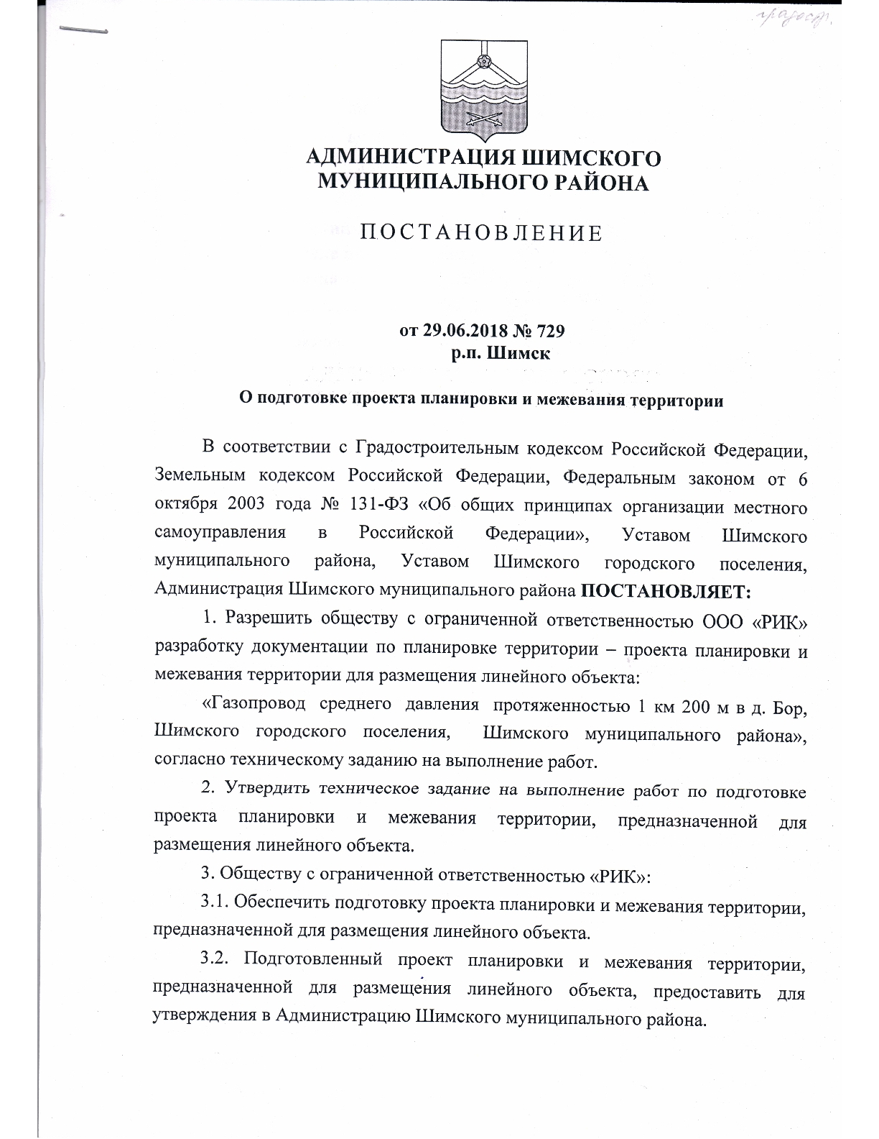

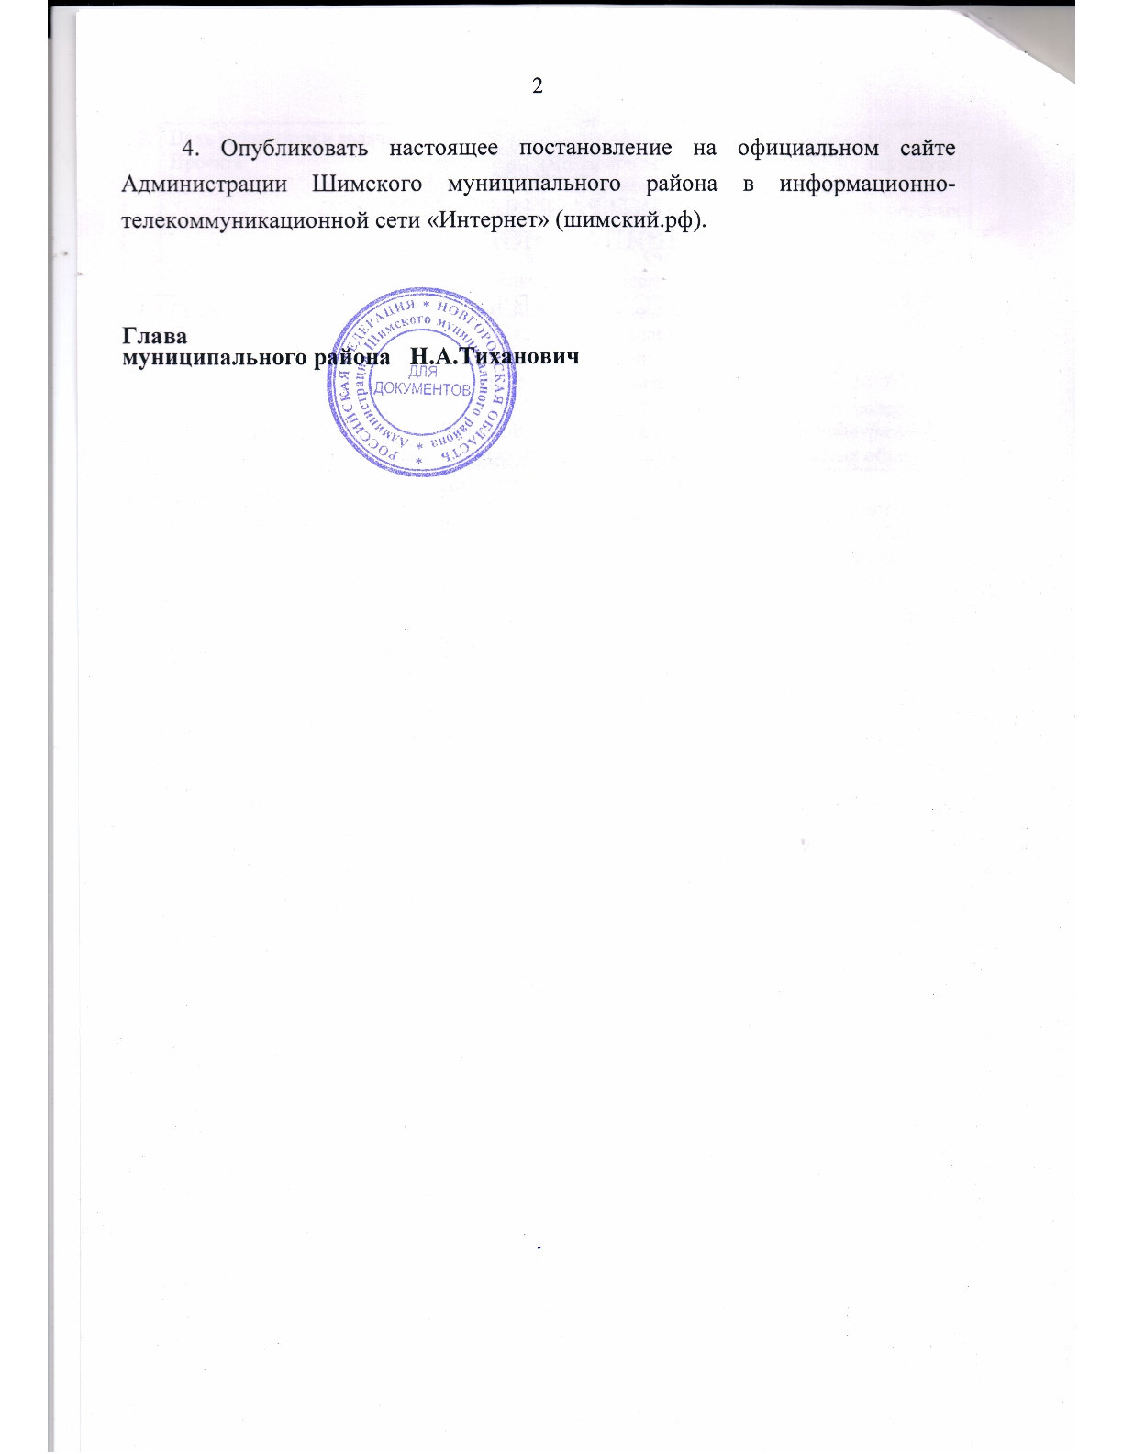

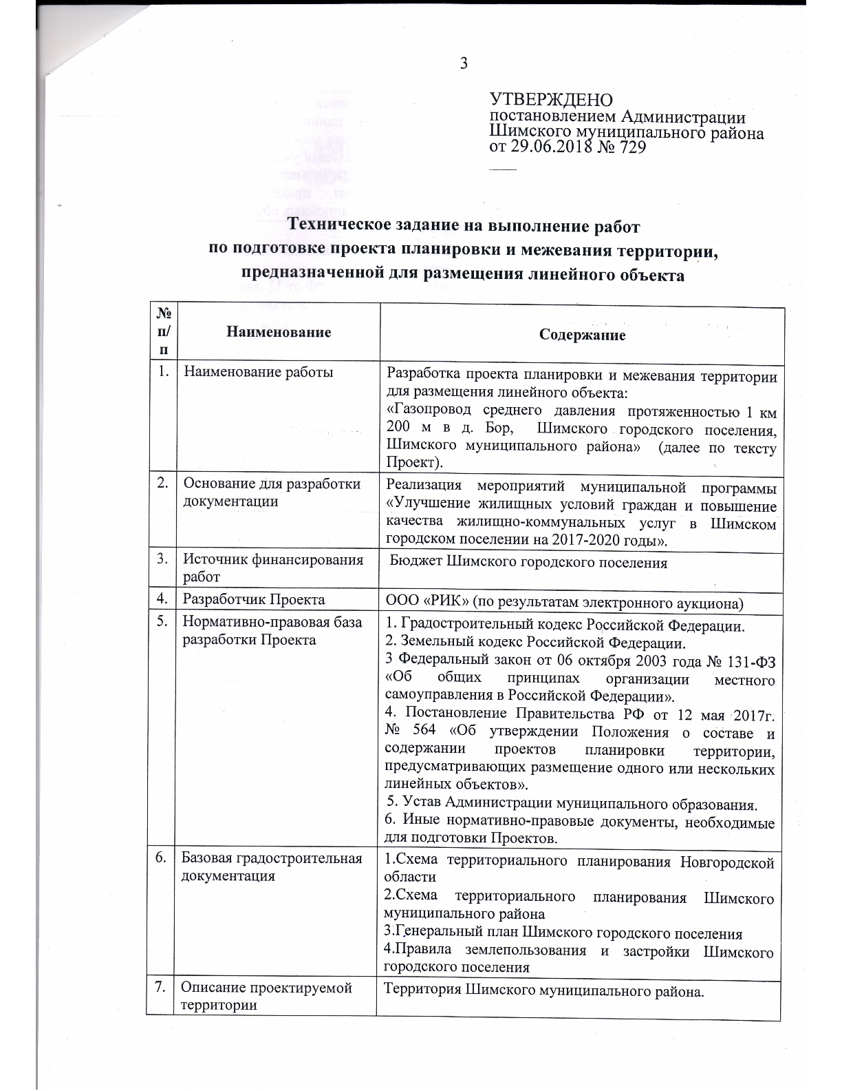

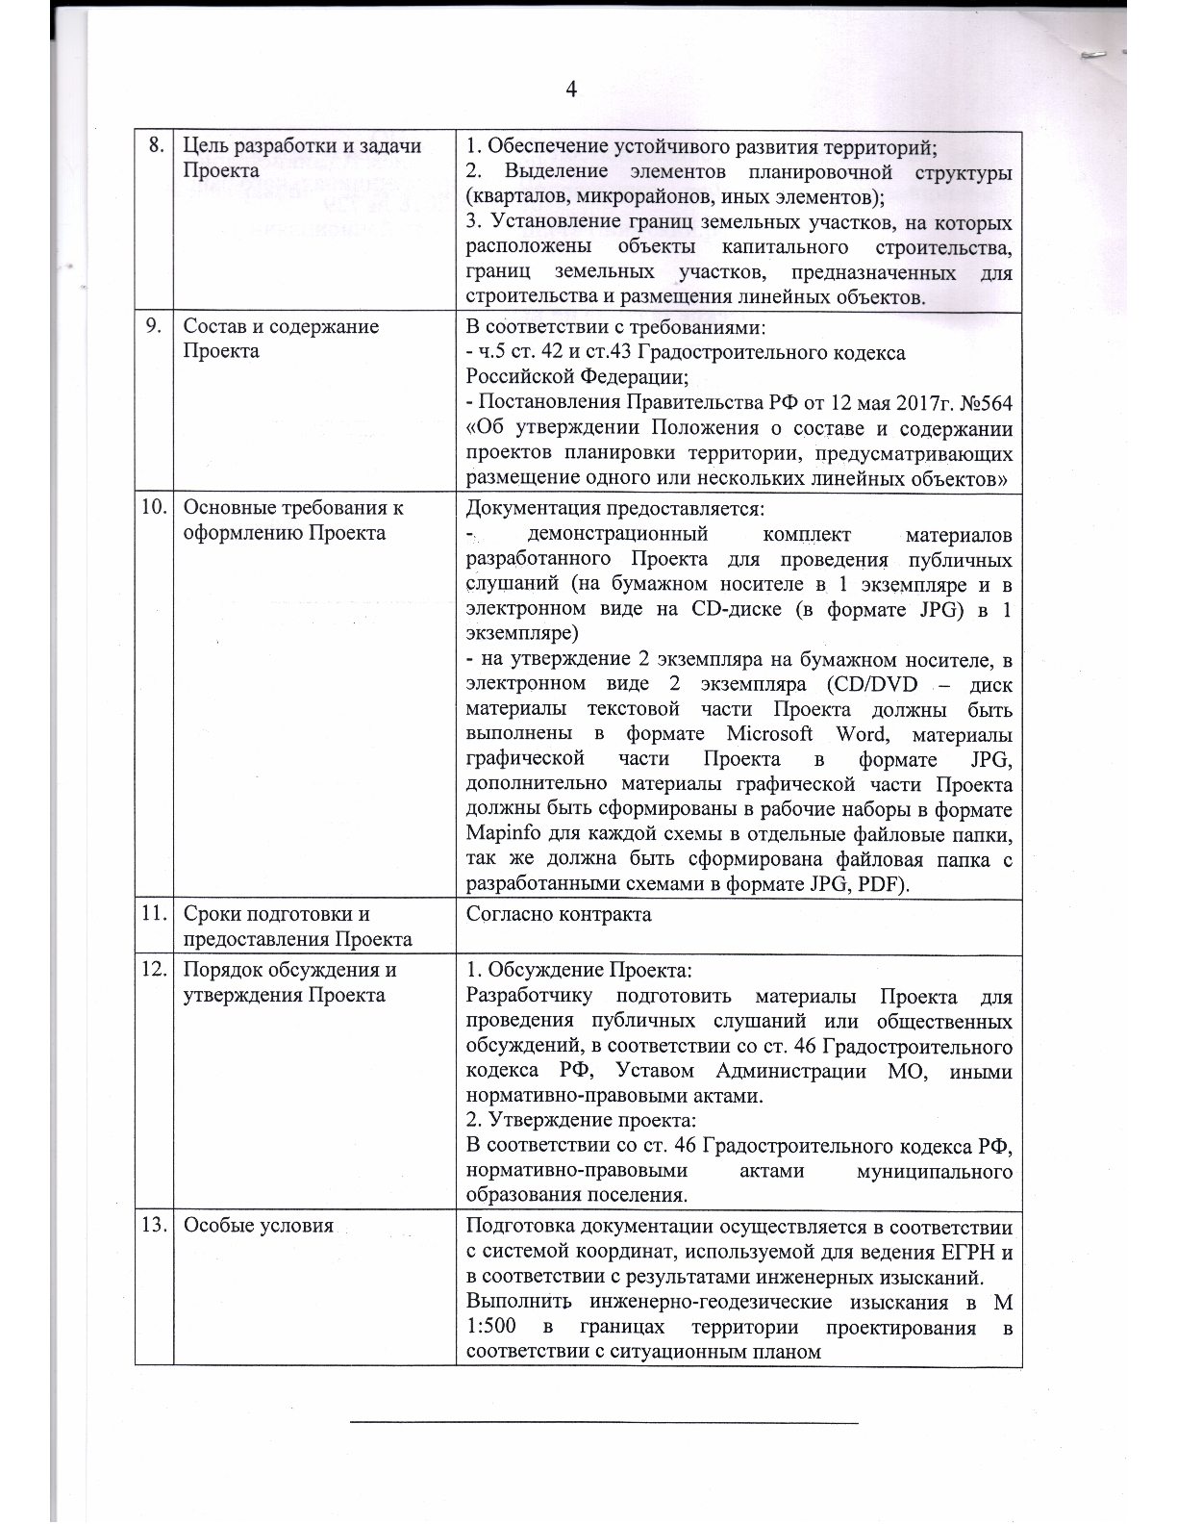

Графические приложения

